Анкета участника

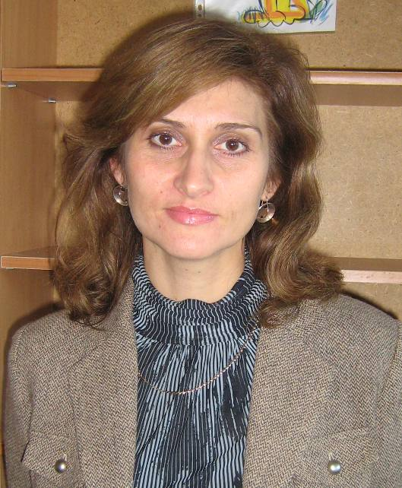
Хусаинова
Галина Станиславовна
Дата рождения: 13.04.67
Курируемый класс: 2 «Б»
Стаж работы в качестве классного руководителя: 18 лет
Учебный предмет: учитель начальных классов.

Немного о себе:

Классный руководитель является ключевой фигурой в образовательном учреждении. Он организует деятельность классного коллектива, которая связана как с учебной сферой, так и с внеурочной жизнью класса. Личный пример учителя играет первостепенную роль для учащегося.
В 1989 году окончила Канашское педагогическое училище. В этом же году принята на работу в качестве учителя начальных классов в селе Иваньково – Ленино Алатырского района. С 1990 по 2005 год работала учителем начальных классов в МОУ «СОШ №8».
Я стремлюсь повышать профессиональный уровень. В 2006 году закончила ЧГУ им. Ульянова по специальности «История». В 2003 – 2005 годах работала учителем истории и культуры родного края в МОУ «СОШ №8». С 2005 года по настоящее время работаю учителем начальных классов в МОУ «СОШ №9». Специализация историка позволила мне организовать проектную деятельность учащихся по темам, связанным с историей России и нашей малой Родины в рамках Республиканского эксперимента «Возрастная модель школы ступеней обучения».
Являясь мамой двоих детей – школьников, считаю важным сохранение здоровья учащихся в школе. Тема моей педагогической проблемы, над которой я работаю в течение последних лет, - «Здоровьесберегающие технологии в начальной школе». В ее решении мне помогает изучение методической литературы, знание психологии и увлечение спортом (организация спортивных игр, веселых стартов, знакомство с дыхательной гимнастикой).
Эффективность работы классного руководителя во многом определяется качеством взаимодействия в системе «школа – семья ученика». Работе с родителями уделяю постоянное внимание. Могу сказать, что большинство внеурочных мероприятий проходит в тесном контакте с родителями учащихся.
Например, в 2006-2007 учебном году в рамках Республиканского эксперимента проводила курс «Введение в мир профессий». Гостями на занятиях были родители учащихся, которые рассказывали ребятам об особенностях своих профессий, совместно с ними оформляли альбом – презентацию профессий, проектные работы, а организация экскурсий по месту работы вызвала большой интерес как у ребят, так и у родителей.

